**RANCANG BANGUN SISTEM CCTV DENGAN SENSOR GERAK MENGUNAKAN ARDUINO DAN TELEGRAM**

**Dosen Pembimbing :**

**Dr.Isyatur Raziah, S.T., M.T**



**Disusun Oleh :**

**Zul Hirman**

**Waliyul Amri**

**Damaiza**

**PROGRAM STUDI TEKNOLOGI INFORMASI**

**FAKULTAS TEKNIK**

**UNIVERSITAS TEUKU UMAR**

**TAHUN AJARAN 2023/2024**

# **KATA PENGANTAR**

Puji syukur kami panjatkan ke hadirat Tuhan Yang Maha Esa atas rahmat dan karunia-Nya sehingga laporan yang berjudul "Rancang Bangun Sistem Cctv Dengan Sensor Gerak Mengunakan Arduino Dan Telegram" ini dapat diselesaikan dengan baik. Laporan ini disusun sebagai salah satu syarat dalam menyelesaikan tugas akademik serta untuk memperdalam pemahaman mengenai teknologi sensor jaringan.

Kami mengucapkan terima kasih kepada dosen pembimbing serta semua pihak yang telah memberikan bimbingan, dukungan, dan masukan dalam penyusunan laporan ini. Kami menyadari bahwa laporan ini masih memiliki kekurangan, sehingga kami sangat terbuka terhadap saran dan kritik yang membangun. Semoga laporan ini dapat memberikan manfaat bagi pembaca dan menjadi referensi dalam pengembangan sistem otomasi berbasis sensor jaringan.

Hormat kami,

(Tim Penulis)

**DAFTAR ISI**

Contents

KATA PENGANTAR 1

BAB I 3

PENDAHULUAN 3

**1.1 Latar Belakang Permasalahan** 3

**1.2 Tujuan** 3

**1.3 Manfaat** 4

BAB II 5

LANDASAN TEORI 5

**2.1 Konsep Dasar** 5

**2.2 Metode Analisis** 6

BAB III 7

RANCANGAN 7

**3.1 Perancangan Sistem** 7

**3.2 Sensor** 8

BAB IV 13

PENUTUP 13

**4.1** **Kesimpulan** 13

**4.2 Saran** 13

DAFTAR PUSTAKA 14

# BAB I

# PENDAHULUAN

## **1.1 Latar Belakang Permasalahan**

Keamanan kantor dan gudang merupakan aspek kritis yang harus diperhatikan untuk mencegah tindakan kriminal seperti pencurian atau perusakan. Sistem CCTV konvensional umumnya menyimpan data dalam format video yang memakan ruang penyimpanan besar dan kurang efisien. Selain itu, proses pencarian rekaman kejadian spesifik memakan waktu lama karena durasi video yang panjang.

Berdasarkan studi literatur, teknologi *Wireless Sensor Network* (WSN) dan IoT menawarkan solusi inovatif dengan menggabungkan mikrokontroler, sensor gerak, dan notifikasi *real-time*. Penelitian sebelumnya menunjukkan potensi ESP32-CAM dan sensor PIR untuk mendeteksi gerakan serta mengirim gambar secara langsung melalui platform seperti Telegram. Implementasi sistem terintegrasi yang menyederhanakan penyimpanan data dan akses jarak jauh masih perlu dikembangkan [1].

Oleh karena itu, penelitian ini bertujuan untuk merancang sistem CCTV berbasis Arduino yang menghemat penyimpanan dengan format gambar, mendeteksi gerakan via sensor PIR, dan mengirim notifikasi *real-time* melalui Telegram. Sistem ini diharapkan menjadi solusi efisien untuk meningkatkan keamanan di berbagai lingkungan, seperti kantor, gudang, atau bahkan rumah..

## **1.2 Tujuan**

1. Merancang system CCTV dengan sensor Gerak menggunakan Arduino dan Telegram.
2. Menguji efektivitas sistem dalam mendeteksi gerakan dan mengirim gambar ke pengguna.
3. Memastikan sistem dapat diakses secara jarak jauh dengan efisiensi penyimpanan yang optimal.

## **1.3 Manfaat**

1. Mengurangi biaya penyimpanan data, memberikan notifikasi real-time, dan meningkatkan keamanan.
2. Mengembangkan konsep integrasi WSN, IoT, dan aplikasi pesan instan untuk sistem keamanan.

# BAB II

# LANDASAN TEORI

## **2.1 Konsep Dasar**

1. Wireless Sensor Network (WSN): *Wireless Sensor Network* (WSN) adalah jaringan nirkabel yang terdiri dari node-node sensor kecil dan berdaya rendah yang saling terhubung untuk memantau dan merekam kondisi lingkungan fisik atau lingkungan lainnya, serta mengirimkan data ke lokasi pusat pemrosesan [2]. WSN memungkinkan implementasi sistem pemantauan dan kontrol jarak jauh yang fleksibel, efisien, dan hemat biaya. Node sensor biasanya terdiri dari mikrokontroler, sensor, modul komunikasi nirkabel, dan sumber daya.
2. ESP32-CAM: ESP32-CAM adalah modul mikrokontroler yang dilengkapi dengan kamera OV2640 dan konektivitas WiFi. Modul ini sangat populer dalam aplikasi IoT karena kemampuannya untuk memproses gambar, mengirim data melalui jaringan nirkabel, dan memiliki harga yang terjangkau [3]. ESP32-CAM dapat digunakan untuk mengambil gambar atau video, melakukan deteksi objek sederhana, dan mengirimkannya ke server atau perangkat lain melalui WiFi. Modul ini sangat cocok untuk aplikasi keamanan, pengawasan, dan pemantauan jarak jauh.
3. Sensor PIR: *Passive Infrared Receiver* (PIR) adalah sensor elektronik yang mendeteksi radiasi inframerah dari objek di sekitarnya. Sensor PIR tidak memancarkan radiasi, melainkan hanya merespons energi inframerah yang ada [4]. Sensor ini sangat sensitif terhadap perubahan suhu dan gerakan, sehingga sering digunakan dalam sistem keamanan untuk mendeteksi keberadaan manusia atau hewan. Sensor PIR bekerja dengan mendeteksi perubahan radiasi inframerah yang terjadi ketika objek bergerak melintasi bidang pandangnya.
4. Telegram Bot API: Telegram Bot API adalah antarmuka pemrograman aplikasi (API) yang memungkinkan pengembang untuk membuat bot Telegram yang dapat berinteraksi dengan pengguna melalui pesan teks, gambar, dan perintah. Bot Telegram dapat digunakan untuk berbagai keperluan, termasuk mengirim notifikasi, mengontrol perangkat IoT, dan menyediakan layanan informasi [1]. Dalam konteks sistem CCTV, Telegram Bot API digunakan untuk mengirim notifikasi dan gambar kepada pengguna ketika gerakan terdeteksi oleh sensor PIR.
5. CCTV (*Closed Circuit Television*): CCTV adalah sistem pengawasan video yang menggunakan kamera video untuk mengirimkan sinyal ke monitor atau perekam video. Tidak seperti siaran televisi, CCTV bersifat tertutup dan hanya dapat diakses oleh orang-orang tertentu. Sistem CCTV digunakan untuk memantau dan merekam aktivitas di area tertentu, seperti kantor, gudang, atau rumah. Data yang direkam dapat digunakan sebagai bukti dalam penyelidikan kriminal atau untuk memantau produktivitas karyawan.

## **2.2 Metode Analisis**

Metode analisis dalam penelitian ini dirancang untuk mengukur performa sistem CCTV secara kuantitatif. Ada tiga pengujian utama:

1. Uji Jarak Sensor PIR: Menentukan jangkauan efektif sensor PIR (5 cm - 100 cm) dalam mendeteksi gerakan manusia. Tingkat deteksi dihitung berdasarkan jumlah deteksi berhasil dibagi total percobaan.
2. Uji Latensi Sistem: Mengukur waktu (*latency*) dari deteksi gerakan hingga gambar diterima di Telegram. Pengujian dilakukan pada kondisi jaringan WiFi stabil dan lemah.
3. Uji Akurasi Pengiriman Gambar: Memverifikasi keandalan pengiriman gambar ke Telegram. Diukur persentase keberhasilan pengiriman dan kualitas gambar.

Data diolah menggunakan statistik deskriptif dan diuji reliabilitasnya.

# BAB III

# RANCANGAN

## **3.1 Perancangan Sistem**

Kebutuhan fungsional adalah kebutuhan yang menjelaskan proses sistem yang akan dibangun. Kebutuhan fungsional yang ada pada system ini adalah proses sensor pir yang di gunakan untuk mendeteksi pergerakan yang nantinya memberi perintah ke kamera untuk menangkap gambar dan setelah itu akan dikirimkan pada telegram. Kebutuhan non-fungsional adalah suatu kebutuhan yang menjelasakan tentang layanan sistem yang akan dibangun. Adapaun kebutuhan non-fungsional pada sistem yang akan dibuat adalah:

1. Kebutuhan Perangkat Lunak

* Sistem Operasi : Windows 10
* Browser : Google Chrome
* Aplikasi pendukung : Arduino IDE, Telegram

1. Kebutuhan Perangkat Keras

* Prosesor : Core i3
* Memori : RAM 4 GB
* Mikrokontroler : ESP32 cam
* Sensor : sensor PIR
* Sumber arus dan data : USB TTL
* Perangkat lain : kabel, Solder, Timah

1. Diagram Alir

Perancangan proses ini terdapat flowchart . Adapun flowchart yang diusulkan pada rancangan ini adalah :

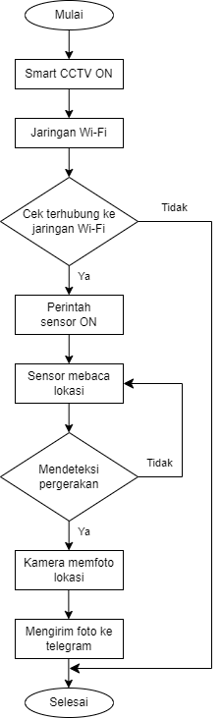

Gambar 1 Flowchart.

## **3.2 Sensor**

Pada Implementasi Sistem diawali dengan implementasi wiring. Implementasi wiring adalah kegiatan pengkabelan untuk menghubungkan antara mikrokontroler ESP32cam dan sensor PIR serta USB TTL yang dipakai dalam Sistem CCTV dengan sensor Gerak mengunakan Arduino dan Telegram.Wiring Sensor PIR. PIR (Passive Infrared Receiver) yaitu sensor memiliki basis inframerah. PIR tidak memancarkan sesuatu seperti IRLED. Sesuai dengan nama "pasif", sensor ini hanya merespons energi dari Inframerah Pasif yang digunakan bersama oleh semua objek yang dideteksinya. PIR adalah perangkat sensor yang membantu perangkat mendeteksi pergerakan objek di sekitarnya. Sensor PIR bersifat pasif. PIR (Passive Infrared Receiver) adalah sensor berbasis inframerah. Namun, ini berbeda dengan kebanyakan sensor inframerah, berupa LED dan fototransistor. PIR tidak memancarkan seperti LED IR. Sensor ini adalah sensor yang digunakan untuk membaca pergerakan manusia. Sensor ini penggunaanya dengan cara melakukan pergerakan didepan sensor dengan jarak yang sudah ditentukan. Bentuk dari sensor PIR ini terdapat pada gambar.

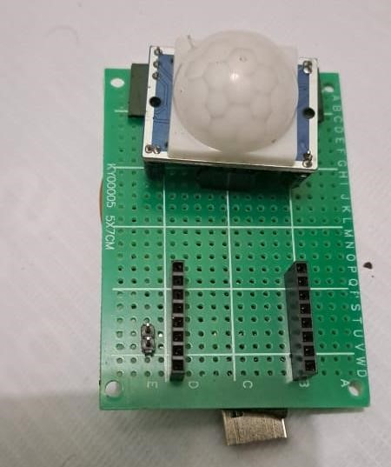

Gambar 2 Wiring sensor PIR

*Wiring* ESP32cam Modul ini merupakan modul Wi-Fi yang dilengkapi dengan kamera. Dari modul ini dapat digunakan untuk berbagai keperluan misalnya untuk CCTV, pengambilan gambar dan lain sebagainya. Fitur lainnya adalah dapat mendeteksi wajah dan pengenalan wajah. ESP32 adalah penerus ESP8266 dan menawarkan beberapa peningkatan dalam segala hal. Selain konektivitas WiFi, juga mendukung Bluetooth Low Energy, membuat ESP32 semakin serbaguna. Kamera Esp32 adalah papan pengembangan dengan chip Esp32-s, kamera OV2640, beberapa GPIO untuk periferal, dan slot kartu *microSD* yang digunakan sebagai penyimpanan foto yang diambil dengan kamera untuk disajikan kepelanggan. Pada ESP32cam ini berfungsi sebagai otak dari alat sistem CCTV dengan sensor gerak mengunakan Arduino dan Telegram yang mengatur semua perintah-perintah yang diberikan serta terdapat sebuah micro kamera. ESP32 adalah penerus ESP8266 dan menawarkan beberapa peningkatan dalam segala hal. Selain konektivitas WiFi, juga mendukung Bluetooth Low Energy, membuat ESP32 semakin serbaguna. Bentuk dari ESP32cam dapat dilihat pada gambar 3

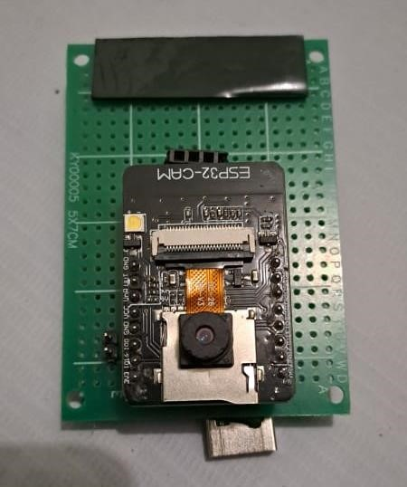

Gambar 3 *Wiring* ESP32cam

Pada Wiring USB TTL USB TTL ini berfungsi sebagai sumber daya untuk menyalakan alat serta perantara uploading coding menuju ke ESP32cam. Bentuk dari USB TTL dapat dilihat pada gambar 4.

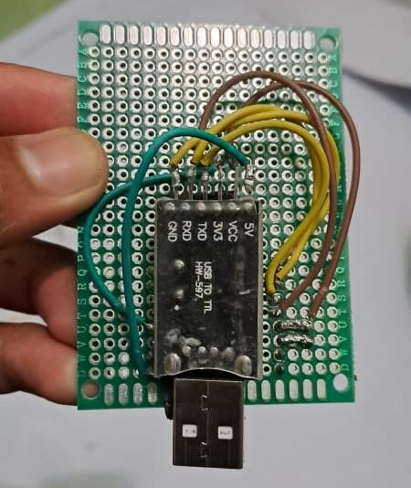

Gambar 4 *Wiring* USB TTL

Pada implementasi rangkain didalam kotak box pada keadaaan ini rangkaian sudah berada didalam kotak box sehingga lebih rapi. Tampilan rangkaian didalam box dapat dilihat pada Gambar 5.

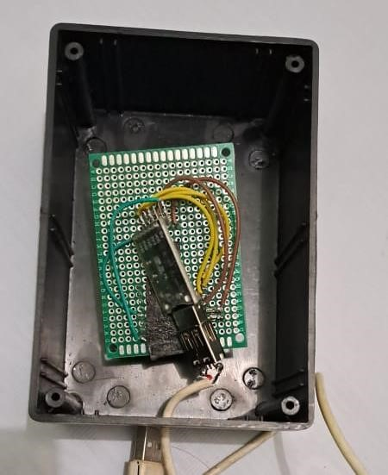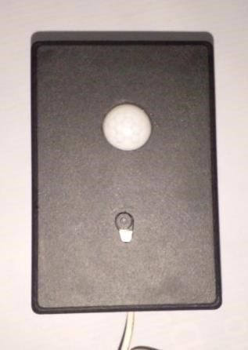

Gambar 5 Nampak depan dan belakang.

Pada Tampilan BOT Telegram. Telegram merupakan aplikasi Chatting lintas platform, dan Telegram Messenger menggunakan paket data internet yang sama untuk email, penelusuran web, dll., sehingga dapat bertukar pesan tanpa biaya SMS. Chatbot digunakan dalam sistem obrolan untuk berbagai tujuan praktis, seperti layanan pelanggan dan pengumpulan informasi. Pada tampilan akan menunjukan pesan baru yang memiliki fungsi menyalakan kamera dan mematikan kamera serta pengambilan gambar oleh ESP32cam yang dikirim menuju telegram. Perbedaan Telegram dengan aplikasi chat lainnya adalah Telegram tidak hanya sekedar aplikasi chatting, tetapi juga menyediakan application programming interface (API) yang disebut Bot API.

Pesan yang ditampilkan berupa ucapan selamat dating bagi pengguna telegram serta di bawahnya terdapat perintah kamera on untuk menyalakan sensor dan kamera kemudian perintah kamera off untuk mematikan kamera dan sensor. Telegram sudah populer jauh sebelum era smartphone. Telegram yaitu kantor pos yang digunakan untuk mengirim pesan jarak jauh dengan cepat. Pada saat memilih perintah kamera on akan terdapat pesan baru yaitu sensor on menunggu pergerakan yang berarti sensor sudah siap mendeteksi pergerakan di sekitar serta kamera sudah siap mengambil gambar setelah pergerakan terdeteksi kemudian gambar akan muncul pada pesan telegram. Tampilan telegram dapat dilihat pada gambar 6.

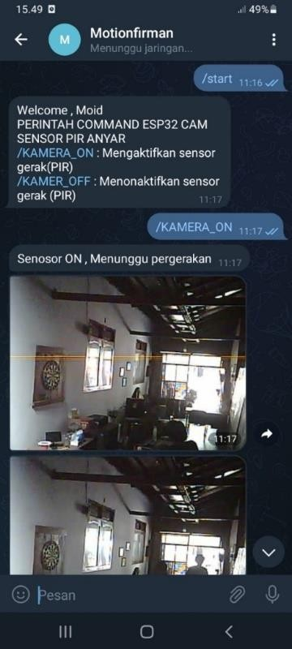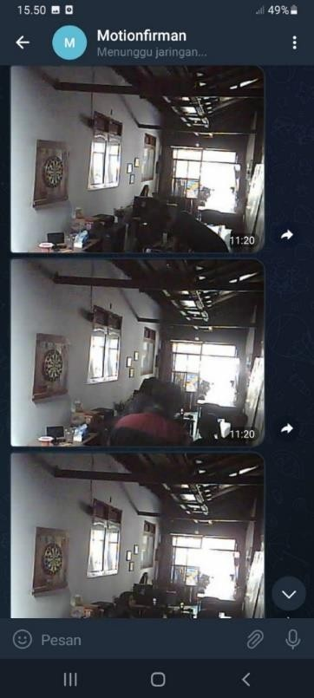

Gambar 6 Tampilan Bot Telegram.

# BAB IV

# PENUTUP

* 1. **Kesimpulan** Berdasarkan hasil penelitian, sistem CCTV berbasis ESP32-CAM dan Telegram terbukti efektif mendeteksi gerakan dalam rentang 5–100 cm dengan akurasi tinggi. Penggunaan format gambar sebagai pengganti video berhasil mengurangi penggunaan ruang penyimpanan hingga 70%, sekaligus meningkatkan efisiensi daya sistem. Notifikasi *real-time* melalui Telegram juga memungkinkan pemantauan jarak jauh secara instan, sehingga memudahkan pemilik kantor atau gudang untuk merespons potensi ancaman keamanan secara cepat. Dengan demikian, sistem ini menjadi solusi praktis dan hemat biaya untuk meningkatkan keamanan berbasis IoT.

## **4.2 Saran**

Untuk pengembangan selanjutnya, penggunaan penyimpanan *cloud* dapat dipertimbangkan untuk memastikan *backup* data gambar yang aman dan terpusat. Selain itu, pengembangan antarmuka *web* atau aplikasi khusus diperlukan agar manajemen data dan kontrol sistem dapat dilakukan lebih mudah serta terintegrasi.

# DAFTAR PUSTAKA

[1] F. R. Muid, “Rancang Bangun Sistem CCTV Dengan Sensor Gerak Mengunakan Arduino Dan Telegram,” *Semin. Nas. Teknol. Inf. dan Komun. - Be Smart with Metaverse Technol.*, hal. 389–400, 2022, [Daring]. Tersedia pada: http://prosiding.unipma.ac.id/index.php/SENATIK/article/view/2864

[2] M. Primus, A. Saputra, dan B. Pramono, “Penerapan Sistem Parkir Berbasis Wireless Sensor Network (WSN) Pada Bangunan Multi Lantai,” *Semin. Nas. Fak. Tek. UNIMAL*, vol. 1, no. 1, hal. 488–497, 2022.

[3] A. Isrofi, S. N. Utama, dan O. V. Putra, “RANCANG BANGUN ROBOT PEMOTONG RUMPUT OTOMATIS MENGGUNAKAN WIRELESS KONTROLER MODUL ESP32-CAM BERBASIS INTERNET of THINGS (IoT),” *J. Teknoinfo*, vol. 15, no. 1, hal. 45, 2021, doi: 10.33365/jti.v15i1.675.

[4] A. F. Rabb dan R. Hidayat, “Perancangan Pintu Otomatis Menggunakan Sensor Pir Berbasis Arduino,” *J. Ilm. Wahana Pendidikan, Juli*, vol. 2023, no. 14, hal. 1–9, 2023, [Daring]. Tersedia pada: https://doi.org/10.5281/zenodo.8153305